http://www2.dataprev.gov.br/PortalSalInternet/faces/pages/calcContribuicoesCI/filiadosApos/selecionarOpcoesCalculoApos.xhtml
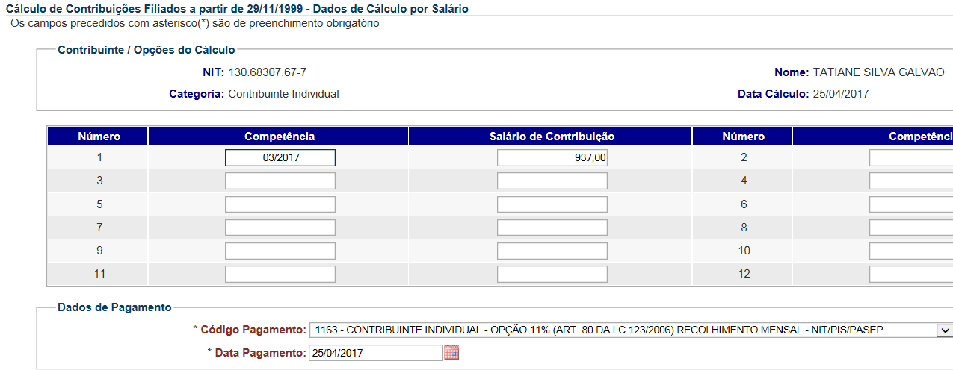
Mês de referência: Março/2017
Salário mínimo: 937,00

Valor: 103,07
Tati
PIS: 13068307677

SISBB - SISTEMA DE INFORMACOES BANCO DO BRASIL
25/04/2017 - AUTOATENDIMENTO - 14.30.00
1273401273 0018

COMPROVANTE DE PAGAMENTO

MINISTERIO DA PREVIDENCIA E ASSISTENCIA SOCIAL
INSTITUTO NACIONAL DO SEGURO SOCIAL
GUIA DA PREVIDENCIA SOCIAL - GPS

CLIENTE: SANDRO TAVARES
AGENCIA: 1273-4 CONTA: 5.742-8
================================================
CODIGO DO PAGAMENTO 1163
COMPETENCIA 03/2017
IDENTICADOR 13068307677
DATA DO PAGAMENTO 25/04/2017
VALOR DO INSS 103,07
VALOR OUTRAS ENTIDADES 0,00
VALOR ATM/JUROS/MULTA 0,00
VALOR TOTAL 103,07
================================================
DOCUMENTO: 042501
AUTENTICACAO SISBB: 5.714.8C1.0E6.E91.DE4
================================================
CENTRAL DE ATENDIMENTO BB
4004 0001 CAPITAIS E REGIOES METROPOLITANAS
0800 729 0001 DEMAIS LOCALIDADES
CONSULTAS, INFORMACOES E SERVICOS TRANSACIONAIS.

SAC
0800 729 0722
INFORMACOES, RECLAMACOES E CANCELAMENTO DE
PRODUTOS E SERVICOS.

OUVIDORIA
0800 729 5678
RECLAMACOES NAO SOLUCIONADAS NOS CANAIS
HABITUAIS: AGENCIA, SAC E DEMAIS CANAIS DE
ATENDIMENTO.

ATENDIMENTO A DEFICIENTES AUDITIVOS OU DE FALA
0800 729 0088
INFORMACOES, RECLAMACOES, CANCELAMENTO DE
CARTAO, OUTROS PRODUTOS E SERVICOS DE OUVIDORIA.
******** VIA EMPREGADOR ********

SISBB - SISTEMA DE INFORMACOES BANCO DO BRASIL
25/04/2017 - AUTOATENDIMENTO - 14.30.00
1273401273 0018

COMPROVANTE DE PAGAMENTO

MINISTERIO DA PREVIDENCIA E ASSISTENCIA SOCIAL
INSTITUTO NACIONAL DO SEGURO SOCIAL
GUIA DA PREVIDENCIA SOCIAL - GPS

CLIENTE: SANDRO TAVARES
================================================
CODIGO DO PAGAMENTO 1163
COMPETENCIA 03/2017
IDENTICADOR 13068307677
DATA DO PAGAMENTO 25/04/2017
VALOR DO INSS 103,07
VALOR OUTRAS ENTIDADES 0,00
VALOR ATM/JUROS/MULTA 0,00
VALOR TOTAL 103,07
================================================
DOCUMENTO: 042501
AUTENTICACAO SISBB: 5.714.8C1.0E6.E91.DE4
================================================
CENTRAL DE ATENDIMENTO BB
4004 0001 CAPITAIS E REGIOES METROPOLITANAS
0800 729 0001 DEMAIS LOCALIDADES
CONSULTAS, INFORMACOES E SERVICOS TRANSACIONAIS.

SAC
0800 729 0722
INFORMACOES, RECLAMACOES E CANCELAMENTO DE
PRODUTOS E SERVICOS.

OUVIDORIA
0800 729 5678
RECLAMACOES NAO SOLUCIONADAS NOS CANAIS
HABITUAIS: AGENCIA, SAC E DEMAIS CANAIS DE
ATENDIMENTO.

ATENDIMENTO A DEFICIENTES AUDITIVOS OU DE FALA
0800 729 0088
INFORMACOES, RECLAMACOES, CANCELAMENTO DE
CARTAO, OUTROS PRODUTOS E SERVICOS DE OUVIDORIA.
******** VIA CONTRIBUINTE ********

